ТОВАРИЩЕСТВО СОБСТВЕННИКОВ
ЖИЛЬЯ «ИЗУМРУД»
08 Октября 2014 г.
О проведении
Общего собрания собственников
11 Октября 2014 года

Уважаемые собственники!
Напоминаем Вам, что в эту субботу, 11 Октября 2014 года, состоится Общее собрание собственников помещений ТСЖ “Изумруд” по вопросам выбора способа формирования фонда капитального ремонта и текущим вопросам.
Место проведения – школа № 35 – отмечена на карте цифрой “1”.
Начало собрания в 10-00.
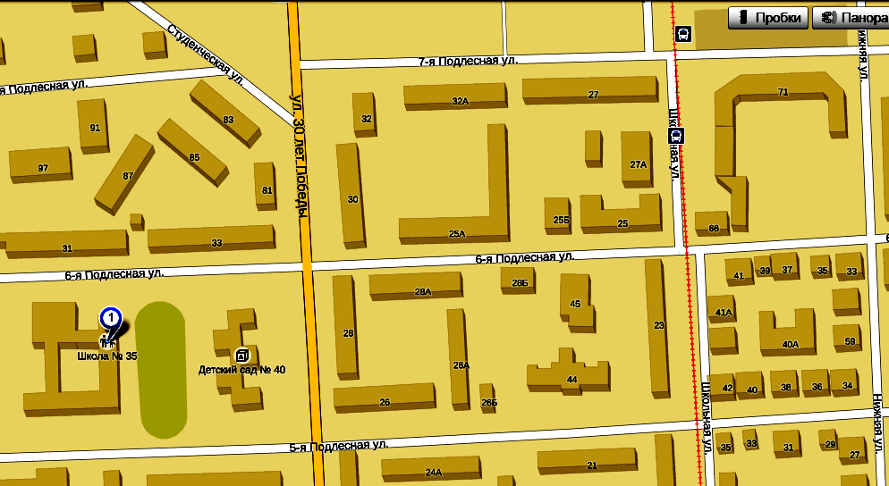

Правление
www.izumrud18.com

Срок публикации: до 11.10.2014 г.

